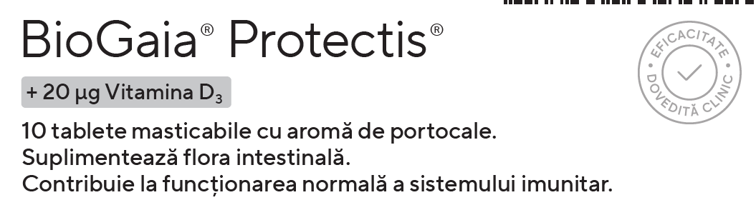
Ce este BioGaia® Protectis® cu Vitamina D3 tablete masticabile cu aromă de portocale şi pentru ce se utilizează?
BioGaia Protectis cu Vitamina D3 este un supliment alimentar ce conţine Limosilactobacillus reuteri Protectis®* (L. reuteri DSM 17938), patent al companiei BioGaia®**, din Suedia. L. reuteri Protectis reprezintă culturi de lactobacili vii existente în mod natural în organismul uman (în laptele matern şi în tractul digestiv al persoanelor cu un stil de viaţă sănătos, care trăiesc într-un mediu nepoluat, departe de noxele zonelor industrializate), având astfel o capacitate optimă de adaptare pentru a persista și interacţiona cu acesta.
Echilibrul florei intestinale poate fi perturbat de o serie de factori, printre care: schimbarea dietei sau dietele neadecvate, infecţiile intestinale bacteriene sau virale, tratamentul cu antibiotice.
Dezechilibrul florei intestinale se poate manifesta prin tulburări gastro-intestinale, precum: diaree, constipaţie, dureri abdominale funcţionale sau scăderea imunităţii organismului. L. reuteri Protectis a fost testat în peste 170 de studii clinice, care i-au demonstrat eficacitatea și siguranţa utilizării la copii şi adulţi. Vitamina D3 contribuie la funcționarea normală a sistemului imunitar, la menținerea sănătății sistemului osos, la menținerea funcției normale a sistemului muscular, precum și la menţinerea sănătăţii dinţilor.
Mod de utilizare: 1 tabletă masticabilă pe zi. O tabletă asigură cel puţin 100 milioane bacterii lactice vii L. reuteri Protectis și 800 U.I./20μg vitamina D3, ceea ce reprezintă 400% din Valoarea Nutrițională de Referință, conform Regulamentului UE 1169/2011. Se poate consuma de către copiii de peste 3 ani și de către adulţi. A nu se depăşi doza recomandată pentru consumul zilnic. Produsul este un supliment alimentar şi nu trebuie să înlocuiască o dietă variată şi echilibrată şi un stil de viaţă sănătos.
Ingrediente/tabletă: agent de încărcare: izomalţ; îndulcitor: xilitol; Limosilactobacillus reuteri DSM 17938 (L. reuteri Protectis) – 13.5 mg; vitamina D3/ colecalciferol din lanolina din lâna de oaie (dl-alfa tocoferol, vitamina D3 cristalizată, amidon modificat, trigliceride cu catenă medie, ascorbat de sodiu, sucroză, dioxid de siliciu) – 800 U.I./ 20 μg; agent antiaglomerant: stearat de calciu; aromă de portocale și potențiator de aromă - acid citric anhidru.
Sarcina și alăptarea: Produsul poate fi consumat în timpul sarcinii și alăptării.
Atenționări: Se recomandă ca persoanele cu imunitate compromisă sever (de ex.: SIDA, infecţie HIV) sau care au urmat un tratament îndelungat cu corticosteroizi să se adreseze medicului înainte de a utiliza acest supliment alimentar. Produsul este contraindicat persoanelor care prezintă sensibilitate la oricare dintre componente. Consumul în exces poate avea efecte laxative. Conține îndulcitor.
Condiţii de păstrare: A se păstra într-un loc uscat, la temperaturi de maximum 25 °C.
A nu se lăsa la îndemâna și la vederea copiilor mici.
Cantitate netă: 4.5 g (10 tablete masticabile a 450 mg)
Prezentare: 1 x 10 tablete masticabile
Producător: Farmasierra Manufacturing S.L. (Spania) sub licenţa: BioGaia AB (Suedia) www.biogaia.com
Deţinător Notificare: Ewopharma România SRL Bld. Primăverii 19-21, Scara B, Et. 1, Sector 1, 011972 București Tel.: +4021 260 1344; Fax: +4021/202 93 27 info@ewopharma.ro • www.biogaia.ro Notificat de SNPMAPS. Seria AA/nr. 14472/16.12.2020
*Protejat de patentele corespunzătoare: nr. EP2040723, precum și altele emise sau în curs de emitere.
**BioGaia® este o marcă înregistrată şi nu are legătură cu producţia bio. Prefixul bio nu implică agricultură ecologică.
